01-231 АЛ-30(43114)-22А-ТВ пожарная автолестница высотой подъема до 30 м на шасси КамАЗ-43114 6х6, нагрузка на вершину до 160 кг, вылет 16 м, боевой расчет 3 чел., полный вес 15.45 тн, КамАЗ-740.11 240 лс, 80 км/час, ПСЦ "Техинком" г. Тверь, 2006 г.
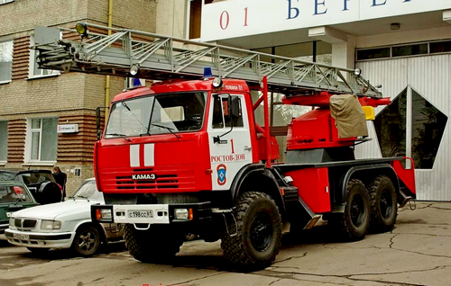

Производитель: Общество с ограниченной ответственностью “Производственно-сервисный центр Техинком” (ООО “ПСЦ Техинком”) г. Тверь.

Уважаемый Владимир Фиглев, отвечая на запрос пользователя Vint79 на rcforum.ru, определил по фото прототипа эту автолестницу как «АЛ-30(43114)22А-ТВ от ПСЦ Техинком, 2006 г. в.», тем самым подтвердив название указанное неизвестным мастером. (26.02.2019, 17:14 vladimirfiglev01)
vladimirfiglev01 на rcforum.ru: 9.05.2016, 23:57; «А вот еще одна редчайшая АЛ-30(43114)22А-ТВ от ПСЦ Техинком. При движении машины и торможении пакет колен гуляет так, что создается впечатление , что вот-вот сам разложится. Это не удивительно т. к. на заводе работают очень много бывших работников Торжокской Пожтехники...»
Дважды прав общепризнанный пожарный авторитет: и «редчайшая», и качества хренового. Поэтому она и не получила широкого распространения (как например торжокская АЛ-30 (43114) ПМ-512Б) и информации об этой АЛ «кот наплакал».
И. Жуков 18.10.2008 на rcforum.su: «Во дворе ООО "ПСЦ Техинком" постоянно стоят машины уже с госномерами, с надписями города и № ПЧ на дверях. Подозреваю что это вернули поломанные "новинки" для ремонта...»

Источник: opt-union.ru, информация предоставлена компанией Техинком. и russian-car.ru.
Технические характеристики АЛ-30 (43114) мод. 22А-ТВ
Транспортное средство Автолестница пожарная АЛ-30
Полная масса ТС, кг. 15450
Двигатель КамАЗ 740.11 240 л.с.
Тип двигателя: дизельный с турбонаддувом
Базовое шасси КамАЗ-43114, колёсная формула 6x6
Габаритные размеры, мм: длина 10700 ширина 2500 высота 3800
Число мест боевого расчета 3
Нагрузка на вершину лестницы, кг: 160 кг
Максимальная высота подъема лестницы, м. 30
Максимальный вылет лестницы с нагрузкой на вершине 160 кг. 16
Угол поворота стрелы, град: не ограничен.
Производительность лафетного ствола, л/с 20.

КамАЗ-43114
Бортовой автомобиль-тягач КамАЗ-43114 предназначен для перевозки различных грузов, людей, буксировки прицепов и прицепных систем по всем видам дорог и местности.
На шасси автомобиля возможен монтаж специализированного оборудования массой до 8 т.
КамАЗ имеет блокировку межколесного и межосевого дифференциала, что дает автомобилю высокую проходимость в самых сложных условиях эксплуатации.
Конструкция автомобиля обеспечивает выполнение требований действующих законодательств, а также специальных требований, распространяющихся на автомобили данного класса и назначения.

Технические характеристики

Весовые параметры и нагрузки:
Снаряженная масса а/м, кг | 9030
Грузоподъемность а/м, кг | 6090
Полная масса, кг | 15450
Полная масса прицепа, кг | 12000 (для бездорожья 7500)
Полная масса автопоезда, кг | 27450 (для бездорожья 22950)

Двигатель:
Модель | 740.11-240

Тип - дизельный с турбонаддувом, с промежуточным

охлаждением наддувочного воздуха
Номинальная мощность, нетто, кВт (л.с.) | 165 (240)

Система питания:
Вместимость топливного бака, л | 170+125

Коробка передач:

Тип - механическая, 10-ступенчатая

Колеса и шины:
Тип колес | дисковые

Тип шин - пневматические, с регулированием давления
Размер обода | 12.2-20,9 (310-533)
Размер шин | 425/85 R21 (1260х425-533Р)

Характеристика а/м полной массой 15450 кг:
Максимальная скорость, не менее, км/ч | 90
Угол преодол. подъема, не менее, % | 31
Внешний габарит. радиус поворота, м | 11,3

